**给公司代码分配科目表**

**一．说明**

    模块：FI。

    科目表创建后，需要将其分配给公司代码。一个科目表可以分配给多个公司代码；一个公司代码只能指定一个科目表。公司代码除指定科目表外，还可指定国家科目表（选项）。

    此配置操作也可以在维护公司代码全局性参数时进行配置，详见《[维护公司代码的全局性参数](http://blog.sina.com.cn/s/blog_4e997c670100e2cb.html)》。

**二．示例数据**

|  |  |  |
| --- | --- | --- |
| **项目** | **R/O** | **数据** |
| 公司代码 | - | C100 枫竹丹青有限责任公司 |
| 科目表 | O | FQCC枫竹丹青集团科目表 |

（R/O列：R必输；O选输。）

表1 示例数据

    表1的示例数据为公司代码指定了科目表，但未指定国家科目表。

**三．操作**

|  |  |
| --- | --- |
| **IMG路径** | **SM30** **维护视图** |
| SAP 用户化实施指南→财务会计（新）→总帐会计核算（新）→主数据→总帐科目→准备→给科目表分配公司代码 | V_001_S |

表2操作路径

    进入维护界面的方法有两种，均按表2所示：

* 按后台IMG路径进入，如图1所示，进入图2界面：
* 在前台输入事物码SM30，维护视图V_001_S，进入图2界面。

[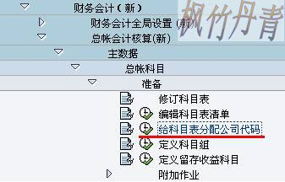](http://photo.blog.sina.com.cn/showpic.html#blogid=4e997c670100dvem&url=http://s12.sinaimg.cn/orignal/4e997c67ta845c6703bb8&690)

图1 后台路径

[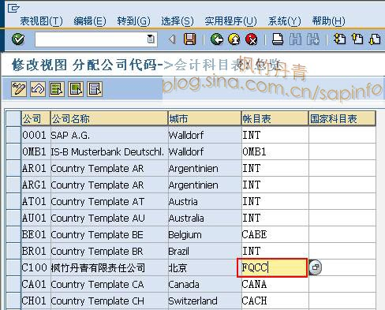](http://photo.blog.sina.com.cn/showpic.html#blogid=4e997c670100dvem&url=http://s6.sinaimg.cn/orignal/4e997c67ta845c76cf87b&690)

图2 分配公司代表->科目表总览

    图2界面中，第1列是公司代码的列表，按表1示例数据找到公司代码条目，在第4列输入科目表。

    输入无误后，按保存键（[给公司代码分配科目表](http://photo.blog.sina.com.cn/showpic.html#blogid=4e997c670100dvem&url=http://s12.sinaimg.cn/orignal/4e997c67t6bbe4cef4c5b&690)）保存。根据Client配置的不同（使用TCODE：SCC4维护）,也许弹出图3的请求号输入对话框，新建或选定一个请求号，按确认键（[给公司代码分配科目表](http://photo.blog.sina.com.cn/showpic.html#blogid=4e997c670100dvem&url=http://s5.sinaimg.cn/orignal/4e997c67t6bbe4cef3224&690)）继续。保存后按返回键（[给公司代码分配科目表](http://photo.blog.sina.com.cn/showpic.html#blogid=4e997c670100dvem&url=http://s5.sinaimg.cn/orignal/4e997c67t6bbe4cdfd3e4&690)）退出操作。

[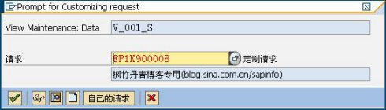](http://photo.blog.sina.com.cn/showpic.html#blogid=4e997c670100dvem&url=http://s14.sinaimg.cn/orignal/4e997c67t6bd6a117229d&690)

图3请求号输入对话框